

Génie logiciel

Membres du groupe
ABOTSI Kwassi Nyuieva Junior
ARAAR Mohamed Taha Amine
ACHARKAOUI Sanae
MOHAMED LEMINE Abdellahi
SI AMEUR abdelhakim

I. Introduction 4
A. Contexte du projet 4
B. Présentation du sujet 4
C. Objectifs du projet 4
II. Organisation et gestion du projet 5
A. Présentation de l’équipe 5
B. Répartition des tâches 5
C. Gestion du projet avec Trello 6
D. Gestion de version avec Git 6
III. Analyse des besoins et cahier des charges 6
A. Besoin principal 6
B. Fonctionnalités attendues 7
C. Contraintes du projet 7
D. Cas d’utilisation 7
IV. Étude et préparation des données 8
A. Présentation des données DVF 8
B. Nettoyage des données 8
C. Calcul du prix au mètre carré 8
D. Agrégation et fusion des données 8
E. Chargement des données dans la base 9
V. Conception du système 9
A. Architecture logicielle 9
B. Diagramme d’activité 9
C. Diagrammes de séquence 9
D. Diagramme de classes 10
E. Structure générale de l’application 10
VI. Base de données et backend 10
A. Choix de Supabase et PostgreSQL 10
B. Modèle de données 11
C. Utilisation de Prisma 11
D. API REST 11
E. Sécurisation avec JWT 11
VII. Frontend et visualisation des données 12
A. Structure du frontend 12
B. Carte et heatmap 12
C. Graphiques et Dashboard 12
D. Comparaison de territoires 12
E. Classements et statistiques 12
F. Gestion des utilisateurs 13
VIII. Tests et qualité logicielle 13
A. Tests d’authentification 13
B. Tests sur les transactions 13
C. Tests sur les graphes 13
D. Tests sur les filtres et codes postaux 14
E. Qualité et organisation du code 14
IX. Difficultés rencontrées et limites 14
A. Difficultés techniques 14
B. Difficultés liées aux données 14
C. Limites actuelles du projet 15
X. Perspectives et améliorations 15
A. Optimisations possibles 15
B. Nouvelles fonctionnalités envisageables 15
C. Amélioration des performances et des tests 15
XI. Conclusion 16

Introduction

Contexte du projet
Dans le cadre de l’UE Génie Logiciel du Master 1 MIAGE, notre groupe a développé une application web dédiée à l’analyse et à la visualisation des données immobilières en France. Le projet s’appuie principalement sur les données ouvertes DVF (Demandes de Valeurs Foncières), publiées par l’État sur le portail data.gouv.fr. Ces données regroupent l’ensemble des transactions immobilières réalisées sur le territoire français et constituent une source riche pour l’étude du marché immobilier.
L’utilisation de données ouvertes réelles nous a permis de travailler sur un projet concret, proche des problématiques rencontrées dans le domaine de la data et du développement logiciel. Le projet ne se limite donc pas uniquement à la création d’une interface web : il implique également la préparation des données, leur structuration, leur stockage, ainsi que leur exploitation à travers des outils d’analyse et de visualisation.

Présentation du sujet
Le sujet choisi porte sur l’exploration et l’analyse des prix de l’immobilier en France à partir des données DVF et de certaines données démographiques complémentaires. L’objectif était de concevoir une application permettant à un utilisateur de consulter, filtrer et comparer des informations immobilières selon différents critères géographiques et temporels.
L’application développée permet notamment :
- D’afficher des cartes interactives et des heatmaps ;
- De visualiser l’évolution des prix immobiliers ;
- D’explorer les statistiques par commune ou département ;
- De comparer plusieurs territoires ;
- D’afficher différents graphiques d’analyse ;
- De consulter des classements selon plusieurs indicateurs.
Le projet vise ainsi à proposer un outil d’aide à l’analyse du marché immobilier, reposant sur des données réelles et exploitables de manière dynamique.

Objectifs du projet
Au-delà de l’aspect fonctionnel, ce projet avait pour objectif de mettre en pratique plusieurs notions importantes du Génie Logiciel vues en cours.
Le développement de l’application nous a permis de travailler sur :
- L’analyse du besoin et la rédaction du cahier des charges ;
- La modélisation UML et la conception du système ;
- La préparation et le traitement de données réelles ;
- La conception et l’utilisation d’une base de données relationnelle ;
- Le développement backend et frontend ;
- La création d’une API REST ;
- La mise en place de tests ;
- L’organisation du travail en équipe ;
- L’utilisation de Git et Trello pour le suivi du projet ;
- La documentation technique et fonctionnelle.
Ce projet représente donc une mise en pratique complète des différentes étapes d’un projet logiciel, depuis l’analyse des besoins jusqu’à la réalisation d’une application fonctionnelle.

Organisation et gestion du projet

Présentation de l’équipe
Le groupe est composé de :
- ABOTSI Kwassi Nyuieva Junior
- ARAAR Mohamed Taha Amine
- ACHARKAOUI Sanae
- MOHAMED LEMINE Abdellahi
- SI AMEUR Abdelhakim

Répartition des tâches

La répartition des tâches a été organisée afin que chaque membre puisse travailler sur une partie précise du projet tout en gardant une cohérence globale entre les différents modules.
- Taha s’est principalement occupé de la partie base de données et modélisation, notamment les diagrammes de classes conceptuel et physique, le dictionnaire des données, ainsi que la copie et le remplissage de la base de données. Il a également participé à la partie graphes personnalisés.
- Junior s’est chargé des diagrammes d’activité et de séquence, de l’architecture détaillée de l’application et de la vérification de la conformité du projet avec les notions vues en cours. Il a aussi participé à la rédaction du rapport.
- Hakim a travaillé sur la gestion des utilisateurs avec la mise en place du CRUD utilisateur, l’ajout de données foncières, l’API d’extraction des graphes ainsi que le système de classement des communes et des départements.
- Abdellahi et Sanae se sont principalement occupés de toute la partie visualisation et analyse des données : la carte interactive, les heatmaps, les filtres, les comparaisons entre territoires, les informations détaillées des communes ainsi que les graphiques d’évolution.
Cette organisation nous a permis d’avancer en parallèle sur les différentes parties du projet, aussi bien sur le backend, le frontend, la base de données que sur les visualisations et les tests.

Gestion du projet avec Trello
Trello a été utilisé comme principal outil de suivi et d’organisation du projet. Il nous a permis de répartir les différentes fonctionnalités entre les membres du groupe et de suivre l’avancement du travail de manière plus claire tout au long du développement.
Chaque tâche importante du projet était ajoutée sous forme de carte avec une description, les membres concernés et un deadline à respecter. Cela nous a permis d’avoir une vision globale de ce qui restait à faire et d’éviter les oublis ou les conflits entre les différentes parties du projet.
Les tâches étaient organisées selon plusieurs étapes, par exemple :
- Fonctionnalités à faire ;
- Fonctionnalités en cours ;
- Fonctionnalités terminées ;
- Corrections et tests.
Cette organisation nous a aidés à respecter les rendus demandés pendant le semestre et à avancer progressivement sur le projet. Les deadlines fixés pour certaines fonctionnalités importantes, comme la base de données, les filtres, la heatmap ou les graphes, ont permis de garder un rythme de travail régulier et de mieux coordonner le travail entre le frontend, le backend et la partie données.
Trello a également facilité la communication dans le groupe, car chacun pouvait voir rapidement l’état d’avancement des autres parties du projet et savoir quelles fonctionnalités étaient prêtes à être intégrées ou testées.

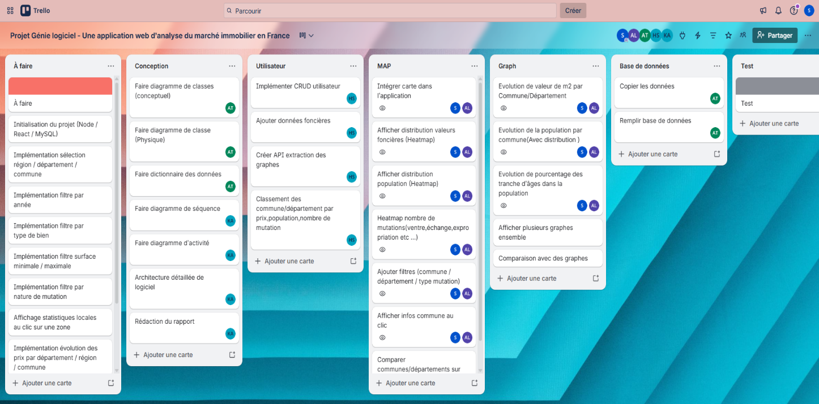

Gestion de version avec Git
Git a été utilisé pendant toute la durée du projet afin de gérer le développement de manière organisée et collaborative. Il nous a permis de suivre l’évolution du code, de travailler à plusieurs sur des parties différentes de l’application et de conserver un historique clair des modifications réalisées.
Les commits montrent une progression logique du développement du projet. Nous avons d’abord mis en place le backend et la connexion avec Prisma et la base de données, puis ajouté progressivement les différentes fonctionnalités comme les routes liées aux territoires, aux populations et aux mutations. Ensuite, le frontend a été connecté aux données réelles avant l’ajout des fonctionnalités principales telles que l’authentification, les graphiques, la heatmap, les filtres, la comparaison entre territoires et les classements.
Git nous a également permis de travailler en parallèle grâce à l’utilisation de branches dédiées à chaque fonctionnalité. Par exemple, certaines branches étaient réservées à la heatmap, aux graphes, à la partie utilisateur ou encore aux tests et à la documentation. Cela a évité de modifier directement le projet principal et a facilité les corrections avant l’intégration finale.
Les Pull Requests ont ensuite servi à fusionner les développements importants dans la branche principale de développement après vérification. Cette organisation nous a permis de garder un projet plus propre et plus stable tout au long du semestre, tout en facilitant le suivi des fonctionnalités terminées, des corrections et des améliorations apportées au projet.

Analyse des besoins

Besoin principal
Le besoin principal était de créer une application web permettant d’explorer et d’analyser les transactions immobilières en France à partir des données DVF.

Fonctionnalités attendues
Les fonctionnalités principales attendues étaient :
- Sélectionner une année ;
- Choisir une zone géographique ;
- Filtrer les transactions ;
- Afficher une carte des prix moyens ;
- Afficher des graphiques d’évolution ;
- Afficher des tableaux et des statistiques ;
- Comparer plusieurs zones géographiques.

Contraintes du projet
Le projet devait respecter plusieurs contraintes :
- Utilisation de données ouvertes réelles ;
- Travail en équipe avec Git ;
- Séparation frontend/backend ;
- Développement d’une application web fonctionnelle ;
- Respect de la logique vue en cours de Génie Logiciel.

Cas d’utilisation
L’utilisateur peut :
- Consulter la carte des prix immobiliers ;
- Filtrer les données ;
- Visualiser des graphiques ;
- Consulter les statistiques d’une zone ;
- Comparer plusieurs territoires ;
- Ajouter des données foncières après authentification.

Étude et préparation des données

Présentation des données DVF
Dans notre projet, nous avons utilisé les données ouvertes DVF (Demandes de Valeurs Foncières), disponibles sur le portail data.gouv.fr. Ces données regroupent l’ensemble des transactions immobilières réalisées en France et contiennent différentes informations comme la valeur foncière, le type de mutation, la localisation ou encore certaines informations sur les biens concernés.
Les fichiers DVF étant très volumineux, nous avons choisi de travailler sur plusieurs années récentes afin d’obtenir un ensemble de données suffisamment représentatif pour l’analyse. Les années utilisées dans le projet sont :
- 2020
- 2021
- 2022
- 2023
- 2024
L’utilisation de données réelles nous a permis de travailler sur des problématiques concrètes liées au traitement, au nettoyage et à l’exploitation de grands volumes de données.

Nettoyage des données
Avant de pouvoir exploiter les données dans l’application, une phase importante de préparation a été nécessaire. Les fichiers DVF contiennent un grand nombre de colonnes et certaines informations n’étaient pas utiles pour notre projet.
La première étape a donc consisté à supprimer les colonnes inutiles pour alléger les données et simplifier leur exploitation. Nous avons principalement conservé les informations nécessaires à l’analyse immobilière et aux visualisations de l’application.
Certaines valeurs ont ensuite été converties en format numérique, notamment :
- La valeur foncière ;
- La surface du terrain.
Dans les fichiers DVF, certaines données numériques étaient stockées sous forme de texte avec des virgules. Nous avons donc remplacé les virgules par des points afin de rendre les calculs possibles et d’éviter des erreurs lors du traitement des données.
Cette phase de nettoyage était essentielle afin d’obtenir des données cohérentes, exploitables et adaptées aux besoins de l’application.

Calcul du prix au mètre carré
Après le nettoyage des données, nous avons calculé un indicateur important pour notre projet : le prix au mètre carré. La formule utilisée est la suivante :
Prix au m² = valeur foncière / surface du terrain
Ce calcul permet d’obtenir une mesure plus représentative du marché immobilier et facilite la comparaison entre plusieurs communes ou départements, indépendamment de la taille des biens concernés.
Les lignes contenant des valeurs incohérentes ou incomplètes, par exemple des surfaces nulles ou absentes, ont été exclues afin de garantir des résultats plus fiables.

Agrégation et fusion des données
Les données DVF contiennent des transactions individuelles. Afin d’améliorer les performances et de simplifier les traitements dans l’application, nous avons regroupé les données selon plusieurs critères :
- La commune
- Le département
- La nature de mutation ;
- L’année
Pour chaque groupe, nous avons calculé :
- Le prix moyen au mètre carré ;
- Le nombre total de transactions.
Cette agrégation permet d’obtenir une vision plus synthétique du marché immobilier et facilite l’affichage des statistiques, des graphiques et des heatmaps dans l’application.
Une fois les traitements terminés, les données des différentes années ont été fusionnées dans un jeu de données unique afin de permettre des analyses globales et l’étude de l’évolution des prix dans le temps.

Chargement des données dans la base
Après les différentes étapes de préparation, les données ont été chargées dans la base de données Supabase afin d’être utilisées par le backend et le frontend de l’application.
Cette étape permet à l’application d’accéder rapidement aux données préparées pour générer les cartes, les graphiques, les statistiques et les comparaisons entre territoires. Le chargement dans la base facilite également l’utilisation des filtres et améliore les performances lors des requêtes effectuées par l’utilisateur.

Dictionnaire de Données

Table : utilisateur
Stocke les informations des utilisateurs de l'application.

Colonne | Clé | Type | Contrainte | Description
identifiant | PK | int4 | NOT NULL, AUTO_INCREMENT | Identifiant unique auto-incrémenté de l'utilisateur
nom |  | varchar | NOT NULL | Nom de famille de l'utilisateur
prenom |  | varchar | NOT NULL | Prénom de l'utilisateur
email |  | varchar | NOT NULL, UNIQUE | Adresse email de l'utilisateur (sert de login)
mot_de_pass |  | text | NOT NULL | Mot de passe hashé de l'utilisateur
date_creation |  | timestamp | NOT NULL, DEFAULT now() | Date et heure d'inscription de l'utilisateur

Table : transaction
Enregistre les transactions immobilières (mutations foncières).

Colonne | Clé | Type | Contrainte | Description
identifiant | PK | int4 | NOT NULL, AUTO_INCREMENT | Identifiant unique de la transaction
identifiant_localisation | FK | int4 | NOT NULL, FK → localisation | Référence vers la localisation concernée
type_transaction |  | varchar |  | Nature de la mutation (vente, donation, échange…)
valeur_fonciere |  | numeric |  | Valeur vénale du bien immobilier en euros
Nombre_mutation |  | int4 |  | Nombre de mutations regroupées dans cette entrée
année |  | int4 |  | Année de réalisation de la transaction

Table : localisation
Référentiel géographique des communes françaises.

Colonne | Clé | Type | Contrainte | Description
identifiant | PK | int4 | NOT NULL, AUTO_INCREMENT | Identifiant unique de la localisation
identifiant_departement | FK | int4 | NOT NULL, FK → departement | Référence vers le département de rattachement
code_geo |  | varchar |  | Code géographique INSEE de la commune
code_postal |  | varchar |  | Code postal de la commune
code_commune |  | varchar |  | Code officiel INSEE de la commune
nom_commune |  | varchar |  | Nom officiel de la commune
code_departement |  | varchar |  | Code alphanumérique du département (ex : 54, 2A)

Table : population
Données démographiques par localisation et par année de recensement.

Colonne | Clé | Type | Contrainte | Description
identifiant | PK | int4 | NOT NULL, AUTO_INCREMENT | Identifiant unique de l'enregistrement de population
identifiant_localisation | FK | int4 | NOT NULL, FK → localisation | Référence vers la localisation concernée
population_Totale |  | int8 |  | Population totale recensée dans la zone
annee |  | int4 |  | Année du recensement
nombre_enfant |  | int8 |  | Nombre d'enfants (moins de 18 ans)
nombre_jeune_adulte |  | int8 |  | Nombre de jeunes adultes (18 à 29 ans)
nombre_senior_retraite |  | int8 |  | Nombre de seniors et retraités
nombre_homme |  | int8 |  | Nombre total d'hommes
nombre_femme |  | int8 |  | Nombre total de femmes

Table : departement
Référentiel des départements français.

Colonne | Clé | Type | Contrainte | Description
identifiant | PK | int4 | NOT NULL, AUTO_INCREMENT | Identifiant unique du département
code |  | varchar | NOT NULL, UNIQUE | Code officiel du département (ex : 54, 2A, 75)
nom |  | varchar | NOT NULL | Nom officiel du département

Conception du système

Architecture logicielle
Notre application repose sur une architecture simple en plusieurs couches afin de bien séparer les différentes parties du projet et de faciliter le développement en équipe.
L’architecture est principalement composée de :
- Un frontend développé avec React et Vite
- Un backend basé sur Node.js et Express exposant une API REST
- Une base de données PostgreSQL hébergée sur Supabase
- Des sources de données externes provenant des fichiers DVF et des données démographiques.
Le frontend correspond à la partie visible par l’utilisateur. Il permet d’afficher les cartes, les graphiques, les tableaux et les différentes visualisations de l’application. C’est également depuis cette partie que l’utilisateur applique les filtres et interagit avec les données.
Le backend joue le rôle d’intermédiaire entre le frontend et la base de données. Il reçoit les requêtes envoyées par le frontend, applique les traitements nécessaires, interroge la base de données puis renvoie les résultats sous forme exploitable par l’interface web.
La base de données stocke les informations préparées à partir des données DVF ainsi que certaines données démographiques utilisées dans les visualisations et les comparaisons.
Enfin, les sources externes regroupent les fichiers DVF et les autres jeux de données utilisés dans le projet. Ces données ont été nettoyées, transformées puis intégrées dans la base afin d’être exploitées plus facilement par l’application.
L’organisation en plusieurs couches nous a permis de mieux structurer le projet, de séparer les responsabilités entre les différentes parties du système et de faciliter le travail collaboratif pendant le développement.

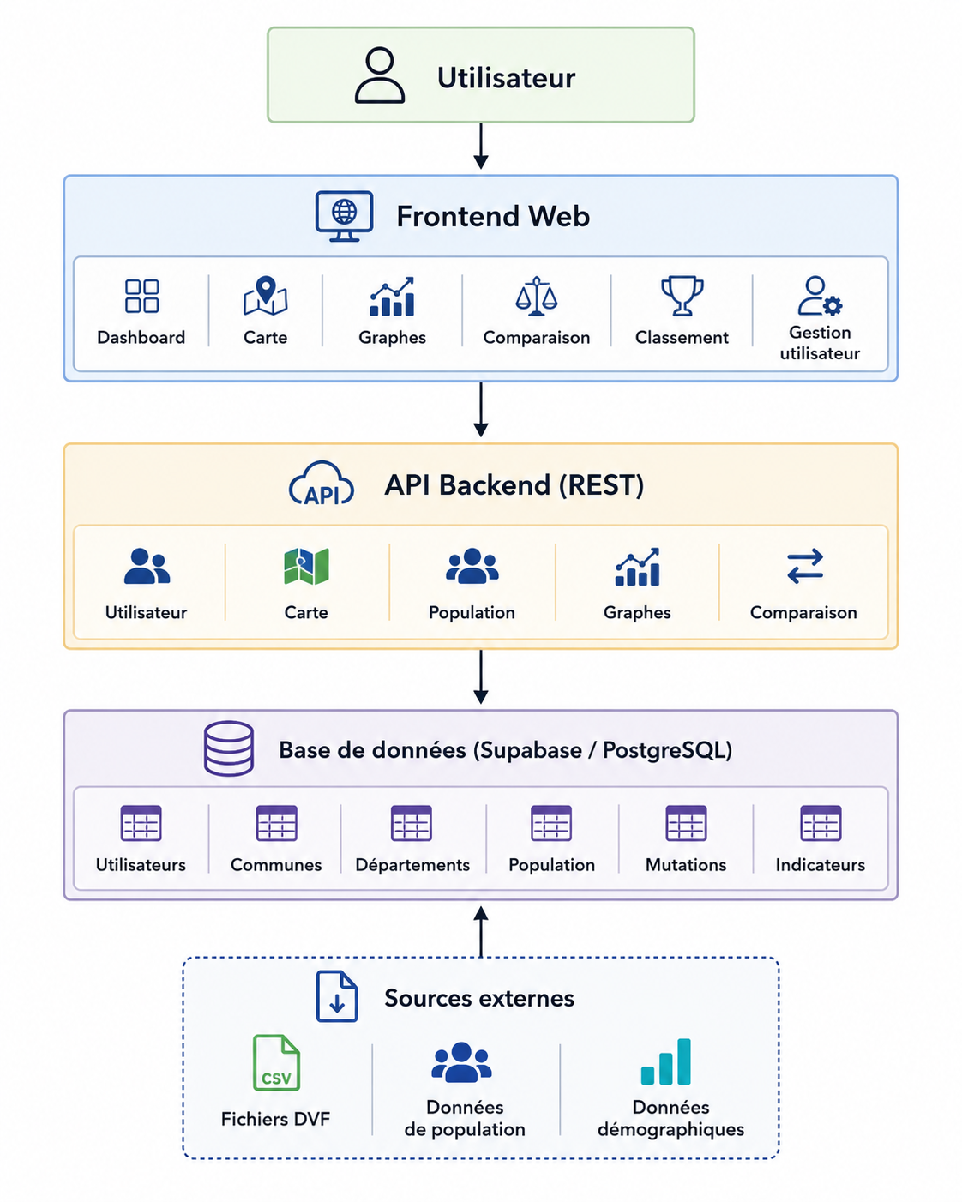

Diagramme d’activité de classe conceptuel
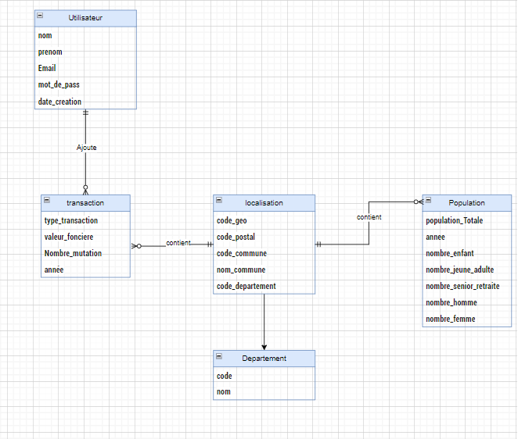

Diagramme de classe physique
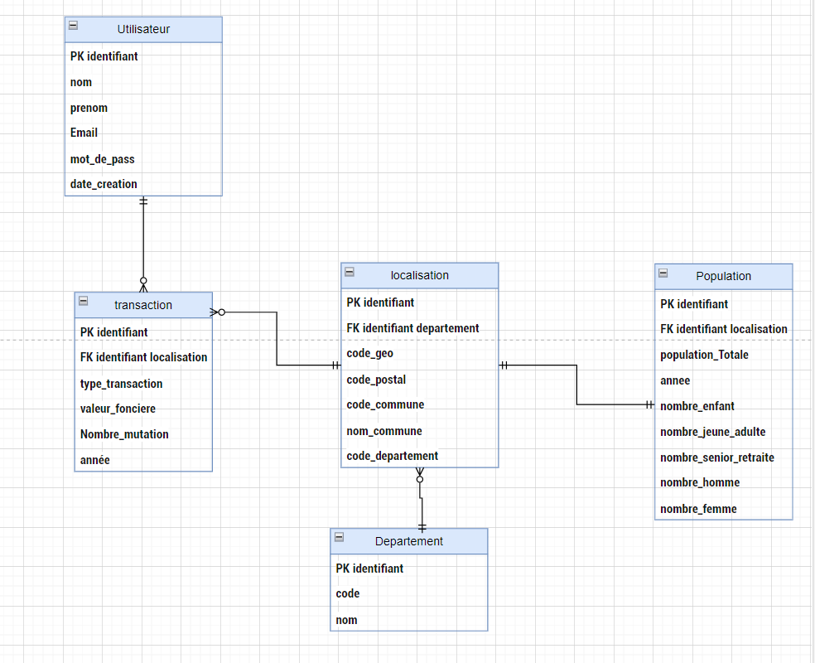

Diagramme d’activité
Le diagramme d’activité représente le fonctionnement général de l’application ainsi que les échanges entre l’utilisateur, le frontend, le backend et la base de données.
Il décrit les principales étapes du traitement :
- Ouverture de l’application
- Affichage de l’interface utilisateur
- Sélection des filtres
- Envoi des requêtes au backend
- Application des filtres et récupération des données
- Calcul des indicateurs statistiques
- Préparation des visualisations
- Affichage des résultats sous forme de cartes, graphiques et tableaux
Le diagramme montre également la possibilité pour l’utilisateur de comparer plusieurs zones géographiques, comme des communes ou des départements, afin d’observer les différences de prix ou de mutations immobilières.
Cette représentation permet de mieux comprendre le déroulement global des traitements dans l’application et la manière dont les différentes couches du système communiquent entre elles.
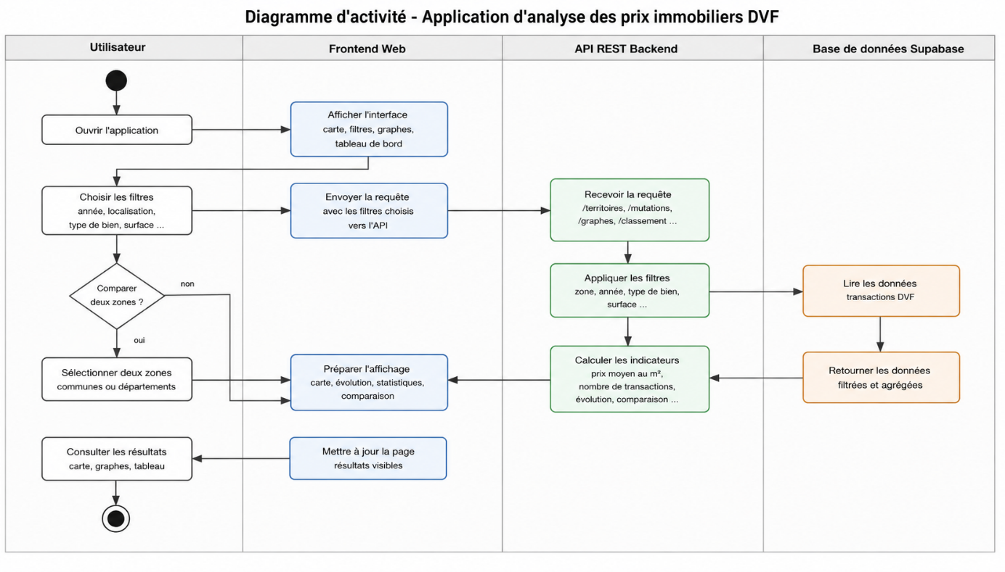

Diagrammes de séquence
Les diagrammes de séquence permettent de représenter les échanges entre les différentes couches de l’application au cours de l’exécution d’une fonctionnalité.
Ils montrent principalement les interactions entre :
- L’utilisateur
- Le frontend web
- Le backend/API REST
- La base de données
Ces diagrammes décrivent notamment le fonctionnement des principales fonctionnalités de l’application, comme :
- Le filtrage des données
- La récupération des statistiques
- L’affichage des graphiques
- La comparaison entre territoires
- L’ajout sécurisé de données foncières.
Le frontend envoie les requêtes au backend via l’API REST. Le backend applique ensuite les traitements nécessaires, interroge la base de données avec Prisma puis retourne les résultats au frontend afin de mettre à jour l’affichage de l’application.
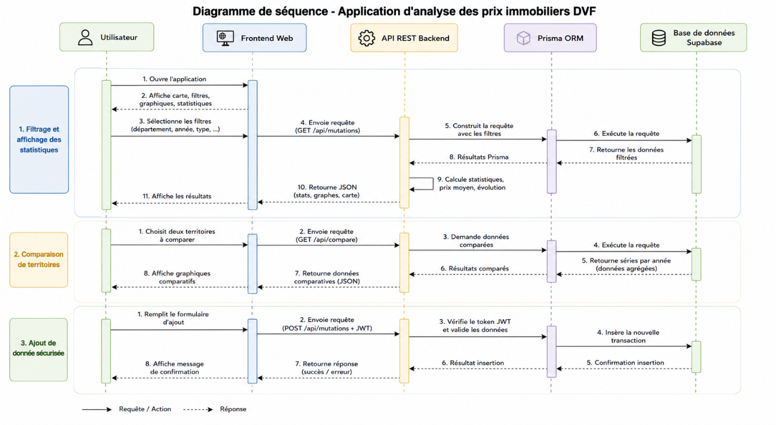

Base de données et backend

Choix de Supabase et PostgreSQL
Pour le stockage des données du projet, nous avons choisi d’utiliser Supabase, une plateforme basée sur PostgreSQL. Ce choix nous a permis de disposer rapidement d’une base de données relationnelle hébergée, accessible depuis notre backend et adaptée aux besoins du projet.PostgreSQL est particulièrement intéressant pour notre application car il permet de gérer efficacement des données structurées et des volumes importants de transactions immobilières. Il offre également de bonnes performances pour les requêtes de filtrage, d’agrégation et de comparaison utilisées dans les graphiques et les statistiques de l’application. Supabase nous a aussi facilité certaines tâches comme l’hébergement de la base de données, la gestion des accès et l’intégration avec notre backend Node.js.

Modèle de données
La base de données a été organisée autour de plusieurs tables principales permettant de structurer les informations utilisées dans l’application.
Les principales tables du projet sont :
- Transaction : contient les informations liées aux mutations immobilières, comme la valeur foncière, le type de mutation, l’année ou le nombre de transactions
- Localisation : regroupe les informations géographiques comme les communes, départements, codes postaux et codes INSEE
- Population : contient les données démographiques utilisées dans les graphiques et les comparaisons
- Département : liste des départements utilisés dans les filtres et les statistiques ;
- Utilisateur : stocke les informations liées aux comptes utilisateurs et à l’authentification.
Cette organisation permet de séparer les données selon leur rôle dans l’application et facilite les traitements réalisés par le backend.

Utilisation de Prisma
Le backend utilise Prisma comme ORM (Object Relational Mapping) afin de communiquer avec la base de données PostgreSQL.
Prisma permet de définir les modèles de données directement dans le projet et de simplifier les requêtes depuis le code Node.js. Grâce à Prisma, nous avons pu manipuler les données plus facilement sans écrire des requêtes SQL complexes à chaque opération.
L’utilisation de Prisma améliore également la lisibilité et la maintenance du code. Les opérations comme les filtres, les agrégations, les insertions ou les récupérations de données sont plus simples à développer et à sécuriser.
Prisma a notamment été utilisé pour :
- Les requêtes de filtrage
- Les statistiques
- Les comparaisons entre territoires
- Les agrégations de données
- La gestion des utilisateurs
- L’ajout de données foncières.

API REST
Le backend de l’application repose sur une API REST développée avec Node.js et Express.
Cette API permet au frontend de communiquer avec la base de données et d’accéder aux différentes fonctionnalités du projet. Chaque partie importante de l’application possède ses propres routes afin de mieux organiser le code et de séparer les responsabilités.
Le backend expose principalement des routes liées :
- À l’authentification
- Aux transactions immobilières
- Aux territoires
- Aux données de population
- Aux graphiques et statistiques
- Aux classements de communes et de départements
Le frontend envoie des requêtes HTTP au backend, qui traite ensuite les données avant de retourner les résultats sous forme de JSON.
Cette organisation facilite la séparation entre la partie interface utilisateur et la logique métier de l’application.

Sécurisation avec JWT
Une partie du projet nécessite une authentification utilisateur, notamment pour l’ajout de données foncières ou l’accès à certaines routes protégées.
La sécurité du backend repose principalement sur :
- bcryptjs pour le hachage des mots de passe
- jsonwebtoken pour la gestion des sessions avec JWT
- Un middleware d’authentification protégeant les routes privées
Lorsqu’un utilisateur se connecte, le backend génère un token JWT qui est ensuite utilisé pour vérifier l’identité de l’utilisateur lors des requêtes protégées.
Cette approche permet de sécuriser les fonctionnalités sensibles tout en gardant une architecture simple et adaptée au projet.

Frontend et visualisation des données

Structure du frontend
Le frontend de l’application a été développé avec React et Vite. Ce choix nous a permis de construire une interface web moderne, dynamique et plus simple à maintenir pendant le développement du projet.
L’application est organisée autour de plusieurs pages principales correspondant aux différentes fonctionnalités proposées à l’utilisateur :
- Une page principale regroupant la carte, les filtres et les graphiques
- Une page d’authentification pour la gestion des comptes utilisateurs
- Une page de classement des communes et départements
- Une page d’ajout de données foncières accessible après connexion.
Le frontend est également composé de plusieurs composants réutilisables, comme les filtres, les cartes statistiques, les graphiques, les formulaires ou encore les éléments de navigation. Cette organisation permet de mieux structurer le projet et de faciliter les modifications ou les évolutions futures.
La communication avec le backend se fait via des requêtes HTTP envoyées à l’API REST.

Carte et heatmap
L’une des principales fonctionnalités de l’application est la visualisation des données sur une carte interactive.
La carte permet d’afficher plusieurs types d’informations :
- Les valeurs foncières
- La population
- Le nombre de mutations immobilières
Une heatmap a également été mise en place afin de représenter visuellement les zones où les valeurs ou les volumes de transactions sont les plus importants.
L’utilisateur peut sélectionner un département ou une commune et cliquer sur une zone géographique afin d’afficher des informations détaillées, comme les statistiques immobilières, les prix moyens ou les données démographiques associées.
Cette partie du projet permet de rendre les données plus lisibles et plus simples à explorer.

Graphiques et Dashboard
Le projet contient plusieurs graphiques permettant d’analyser l’évolution des données immobilières et démographiques.
Les visualisations proposées permettent notamment d’observer :
- L’évolution des prix immobiliers
- Le nombre de mutations
- L’évolution de la population
- La répartition des tranches d’âge
- Certaines comparaisons entre territoires.
Les graphiques sont regroupés dans un dashboard afin de centraliser les principales statistiques de l’application sur une seule interface.
Le dashboard contient également une fonctionnalité de téléchargement PDF permettant de générer un rapport à partir des graphiques affichés. Cette fonctionnalité renforce l’aspect outil d’analyse et d’aide à la décision du projet.

Comparaison de territoires
L’application permet de comparer plusieurs communes ou départements selon différents indicateurs.
L’utilisateur peut sélectionner deux zones géographiques afin de comparer :
- Les prix moyens ;
- Le nombre de transactions ;
- Certaines évolutions dans le temps ;
- Des données démographiques.
Les résultats sont affichés sous forme de graphiques et de statistiques afin de faciliter l’analyse des différences entre territoires.
Cette fonctionnalité répond directement à l’un des objectifs principaux du projet : permettre une exploration comparative des données immobilières.

Classements et statistiques
Une fonctionnalité de classement a été développée afin de permettre l’analyse des territoires selon plusieurs indicateurs.
L’application peut classer les communes ou départements selon :
- Le prix moyen au mètre carré
- La population
- Le nombre de mutations immobilières
Ces classements permettent de mettre en évidence certaines tendances du marché immobilier et d’obtenir rapidement une vue globale des territoires les plus actifs ou les plus chers.
Les statistiques sont calculées par le backend à partir des données agrégées stockées dans la base de données.

Gestion des utilisateurs
Une partie utilisateur a également été développée afin d’ajouter un aspect sécurisé et interactif à l’application.
Cette partie comprend :
- L’inscription ;
- La connexion ;
- La modification du profil ;
- La suppression du compte.
Les utilisateurs authentifiés peuvent également ajouter des données foncières depuis l’interface web via des routes protégées du backend.
Cette fonctionnalité nous a permis de mettre en pratique la gestion des utilisateurs, l’authentification avec JWT ainsi que la sécurisation des routes dans une application web full-stack.

Tests et qualité logicielle

Tests d’authentification
Une partie des tests réalisés dans le projet concerne l’authentification et la gestion des utilisateurs. Ces tests permettent de vérifier que les fonctionnalités liées aux comptes utilisateurs fonctionnent correctement et que les routes protégées sont bien sécurisées.
Les tests d’authentification vérifient notamment :
- La création d’un compte utilisateur
- La connexion avec des identifiants valides
- Le refus d’accès lorsqu’un utilisateur n’est pas authentifié
- La protection des routes privées avec JWT
- La modification des informations du profil utilisateur.
Ces tests sont importants afin de garantir la sécurité et le bon fonctionnement de la partie utilisateur de l’application.

Tests sur les transactions
Des tests ont également été réalisés sur les fonctionnalités liées aux transactions immobilières et à l’ajout de données foncières.
Ces tests permettent de vérifier :
- L’ajout correct de nouvelles données
- Le bon fonctionnement des routes sécurisées
- La persistance des données dans la base
- Le retour des informations attendues après insertion.
L’objectif est de s’assurer que les données ajoutées par les utilisateurs sont correctement enregistrées et exploitables dans l’application.

Tests sur les graphes
Les services liés aux graphes et aux statistiques ont également été testés afin de vérifier la cohérence des résultats affichés dans l’application.
Les tests réalisés portent notamment sur :
- Les calculs statistiques
- Les calculs du prix moyen
- Les cas limites
- La gestion des valeurs nulles
- Les cas de non-régression.
Ces tests permettent de vérifier que les graphiques affichent des résultats cohérents même lorsque certaines données sont absentes ou incomplètes.
Ils permettent également de limiter les erreurs lors des futures modifications du projet.

Tests sur les filtres et codes postaux
Des tests spécifiques ont été réalisés sur les filtres et les codes postaux afin de garantir le bon fonctionnement des recherches géographiques.
Les tests vérifient notamment :
- Les filtres par département ;
- Les filtres par commune ;
- Les codes postaux classiques ;
- Les départements et codes DOM sur trois chiffres.
Cette partie est importante car l’application repose fortement sur les données géographiques et les comparaisons entre territoires.

Qualité et organisation du code
Plusieurs choix techniques et organisationnels ont permis d’améliorer la qualité du code et la structure globale du projet.
Le projet repose notamment sur :
- Une séparation claire entre le frontend et le backend ;
- L’utilisation de services dédiés pour isoler certaines logiques métier ;
- Un middleware d’authentification pour sécuriser les routes ;
- Une centralisation des appels API côté frontend ;
- L’utilisation de Prisma pour simplifier les accès à la base de données ;
- L’utilisation de branches Git séparées pour les différentes fonctionnalités.
Cette organisation a permis de rendre le code plus lisible, plus maintenable et plus simple à faire évoluer pendant le développement du projet.

Difficultés rencontrées et limites

Difficultés techniques

Au cours du développement du projet, plusieurs difficultés techniques ont été rencontrées, principalement liées à l’intégration des différentes parties de l’application.
L’une des premières difficultés concernait la communication entre le frontend et le backend. Certaines corrections ont été nécessaires afin de connecter correctement les routes API au frontend et de gérer les problèmes liés aux ports et aux configurations de l’environnement de développement.
L’affichage des graphiques et des visualisations a également demandé plusieurs ajustements. Les données étant nombreuses et parfois complexes à traiter, il a fallu adapter certains formats de réponse du backend afin d’obtenir des graphiques cohérents et exploitables dans le frontend.
La mise en place des tests a aussi représenté une difficulté, notamment pour les tests utilisant l’API et la base de données. La configuration des variables d’environnement, des accès Supabase et des dépendances nécessaires aux tests a demandé plusieurs corrections avant d’obtenir un environnement stable.
Enfin, le développement en parallèle sur plusieurs branches Git a parfois nécessité des corrections lors des phases de fusion et d’intégration des différentes fonctionnalités.

Difficultés liées aux données

Une partie importante des difficultés du projet concernait directement les données DVF.
Les fichiers DVF sont très volumineux et contiennent un grand nombre d’informations, parfois inutiles ou difficiles à exploiter directement dans une application web. Il a donc fallu effectuer un important travail de nettoyage, de transformation et d’agrégation avant de pouvoir utiliser les données correctement.
Certaines incohérences géographiques ont également compliqué les traitements. Par exemple, les différences entre codes postaux, codes INSEE, communes et départements ont nécessité plusieurs vérifications afin d’assurer le bon fonctionnement des filtres et des comparaisons.
Les performances des requêtes ont aussi représenté un enjeu important. Les données immobilières étant très nombreuses, certaines requêtes pouvaient devenir lentes lorsqu’elles étaient appliquées directement sur les données brutes. Nous avons donc dû mettre en place des regroupements et des calculs agrégés afin d’améliorer les temps de réponse de l’application.

Limites actuelles du projet

Même si l’application est fonctionnelle et exploitable, certaines limites restent présentes dans le projet.
Les performances pourraient encore être améliorées, notamment pour les traitements utilisant de grands volumes de données ou des comparaisons complexes entre territoires.
La documentation technique pourrait également être plus détaillée sur certaines parties, par exemple l’import automatique des données DVF ou l’organisation complète des services backend.
La gestion des erreurs dans le frontend reste encore améliorable. Certaines actions pourraient afficher des messages plus précis afin de mieux guider l’utilisateur en cas de problème.
Enfin, la couverture des tests frontend reste limitée. Même si plusieurs tests backend ont été réalisés, davantage de tests automatisés pourraient être ajoutés afin de renforcer la fiabilité globale de l’application.

Perspectives et améliorations

Optimisations possibles
Même si l’application est fonctionnelle, plusieurs optimisations pourraient être apportées afin d’améliorer les performances et l’expérience utilisateur.
Une première amélioration concernerait l’optimisation des requêtes effectuées sur la base de données. Certaines opérations, notamment les agrégations et les comparaisons entre territoires, peuvent devenir coûteuses lorsque le volume de données augmente. Une meilleure optimisation permettrait de réduire les temps de réponse de l’application.
Les performances générales du frontend pourraient également être améliorées, notamment au niveau du chargement des cartes, des graphiques et des données statistiques. Certaines visualisations pourraient être chargées de manière plus progressive afin de rendre l’interface plus fluide.
Enfin, la gestion des tableaux de résultats pourrait être améliorée avec une pagination plus complète et plus dynamique, afin de faciliter la navigation dans les données lorsque les résultats sont nombreux.

Nouvelles fonctionnalités envisageables

Plusieurs fonctionnalités supplémentaires pourraient être ajoutées afin d’enrichir l’application.
Des filtres plus avancés pourraient permettre des recherches plus précises selon différents critères immobiliers ou démographiques.
Une fonctionnalité d’exportation plus détaillée des données et des statistiques pourrait également être développée afin de permettre aux utilisateurs de récupérer des résultats complets sous différents formats.
Les comparaisons entre territoires pourraient aussi être approfondies avec davantage d’indicateurs et des visualisations plus avancées pour mieux analyser les différences entre communes ou départements.
D’autres améliorations pourraient également concerner :
- L’ajout de nouvelles données démographiques
- Des statistiques plus détaillées
- Des visualisations supplémentaires
- Des tableaux de bord personnalisés selon les besoins des utilisateurs.

Amélioration des performances et des tests
Le projet pourrait également être amélioré sur la partie qualité logicielle et gestion des données.
Une couverture plus importante des tests frontend permettrait de renforcer la stabilité de l’interface et de limiter les erreurs lors des futures évolutions du projet.
Le traitement des données DVF pourrait être davantage automatisé, notamment pour les étapes de nettoyage, de transformation et de chargement dans la base de données. Cela permettrait de faciliter les mises à jour des données pour les années futures.
Enfin, une meilleure gestion des gros volumes de données pourrait être mise en place avec des optimisations supplémentaires sur la base de données et sur certaines requêtes backend afin de garantir de meilleures performances lorsque le nombre de données augmente.

Conclusion
Ce projet nous a permis de mettre en pratique de nombreuses notions importantes abordées en Génie Logiciel, aussi bien sur le plan technique que sur le plan organisationnel. À travers la réalisation de cette application, nous avons travaillé sur l’analyse des besoins, la conception UML, la structuration d’une base de données, le développement backend et frontend, le traitement de données réelles, les tests ainsi que la gestion de projet en équipe.L’application développée permet aujourd’hui d’explorer les données immobilières en France à partir des données DVF et de certaines données démographiques complémentaires. Elle propose plusieurs fonctionnalités d’analyse et de visualisation, comme les cartes interactives, les heatmaps, les filtres, les graphiques d’évolution, les comparaisons entre territoires ou encore les classements par indicateurs. Une partie utilisateur avec authentification et ajout de données a également été mise en place.Ce projet nous a également permis de mieux comprendre l’importance de l’organisation dans un développement logiciel collaboratif. L’utilisation d’outils comme Git, Trello, Prisma et Supabase nous a aidés à structurer le travail, suivre l’avancement du projet et faciliter l’intégration des différentes fonctionnalités développées par les membres du groupe.Le travail sur les données DVF a aussi représenté une partie importante du projet. Le nettoyage, la transformation et l’agrégation des données ont été nécessaires afin d’obtenir des résultats exploitables et adaptés aux besoins de l’application. Cette étape nous a permis de manipuler des données réelles et de mieux comprendre les problématiques liées au traitement de grands volumes de données.
Enfin, la mise en place de plusieurs tests nous a permis de vérifier le bon fonctionnement des principales fonctionnalités et de limiter les risques de régression lors des différentes évolutions du projet. Même si certaines améliorations restent possibles, ce projet représente une expérience complète et concrète de développement d’une application web dans un contexte de Génie Logiciel.

